13.11.2022 - Tema 4, saptamana 7 (0.2p)

DEADLINE 20.11.2022, ora 10

Exercitii bazate pe schema companie comerciala - prezentata la curs.

1. Enunțați o cerere în limbaj natural pe schema,

care să implice în rezolvare utilizarea unui cursor dinamic.

Scrieți un subprogram care utilizează acest cursor.

Vor fi afișate informațiile din cel puțin două coloane returnate de cursor.

Tratați erorile care pot să apară la apelare. Testați.

**--Cu ajutorul unui cursor dinamic gasiti toate facturile care au**

**-- fost emise de casa p, unde p este citit de la user; Se vor retine id_factura, cantitate, pret_facturare**

**-- Definiti o procedura care dubleaza cantitatea si pretul de pe o factura**

**-- data ca parametru de intrare (in tabelul facturi_contin_produse)**

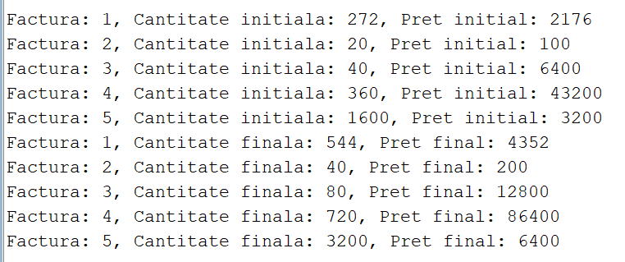

/

CREATE OR REPLACE PROCEDURE proc_tema_curs_din

(v_id IN facturi.id_factura%TYPE)

AS

exceptie EXCEPTION;

BEGIN

UPDATE facturi_contin_produse

SET cantitate= cantitate*2

WHERE id_factura=v_id;

UPDATE facturi_contin_produse

SET pret_facturare= pret_facturare*2

WHERE id_factura=v_id;

IF SQL%NOTFOUND THEN

RAISE exceptie;

END IF;

EXCEPTION

WHEN exceptie THEN

RAISE_APPLICATION_ERROR(-20000,'Nu exista factura');

END;

/

DECLARE

TYPE cursor_dinamic IS REF CURSOR;

c cursor_dinamic;

v_optiune NUMBER(1):=&p_casa;

i facturi.id_factura%type;

j facturi_contin_produse.cantitate%type;

k facturi_contin_produse.pret_facturare%type;

BEGIN

OPEN c FOR

'SELECT f.id_factura, cantitate, pret_facturare

FROM facturi f join facturi_contin_produse fcp on (f.id_factura = fcp.id_factura)

WHERE id_casa = :v'

USING v_optiune;

LOOP

FETCH c INTO i,j,k;

EXIT WHEN c%NOTFOUND;

DBMS_OUTPUT.PUT_LINE('Factura: '||i ||', Cantitate initiala: '||j||', Pret initial: '||k);

proc_tema_curs_din(i);

END LOOP;

CLOSE c;

OPEN c FOR

'SELECT f.id_factura, cantitate, pret_facturare

FROM facturi f join facturi_contin_produse fcp on (f.id_factura = fcp.id_factura)

WHERE id_casa = :v'

USING v_optiune;

LOOP

FETCH c INTO i,j,k;

EXIT WHEN c%NOTFOUND;

DBMS_OUTPUT.PUT_LINE('Factura: '||i ||', Cantitate finala: '||j||', Pret final: '||k);

END LOOP;

CLOSE c;

END;

/

2. Definiți un bloc PL/SQL în care procedura proc_ex2 (Exemplul 6.2 din SGBD6 - PLSQL Subprograme.pdf) este apelată pentru fiecare produs din categoria 'it' (nivel 1). Prețul acestor produse va fi micșorat cu 5%.

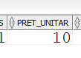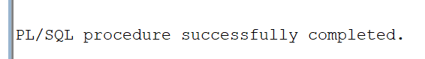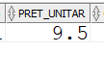

/

DECLARE

v_id produse.id_produs%TYPE;

CURSOR produse_it

IS

SELECT id_produs from produse

where id_categorie =(select id_categorie

from categorii

where denumire='it');

BEGIN

OPEN produse_it;

LOOP

FETCH produse_it INTO v_id;

EXIT WHEN produse_it%NOTFOUND;

DBMS_OUTPUT.PUT_LINE('id: '||v_id);

proc_ex2(v_id,-0.05);

END LOOP;

CLOSE produse_it;

END;

/